

课程小组协作小程序

需求分析报告(SRS)

编制依据：GB/T-8567-2006 《计算机软件文档编制规范》
编制单位：G23项目组
编制日期：2026.11.10
版本：V1.0.3

版本更新说明：基于版本1.0.2增加了界面原型与用户反馈部分，更新了3.2.5约束条件部分（增加了范围约束部分）。

目录
软件需求规格说明(SRS) 1
1范围 4
1.1标识 4
1.2系统概述 4
1.3文档概述 4
1.4基线 4
2引用文件 4
3需求 5
3.1所需的状态和方式 5
3.2需求概述 5
3.2.1目标 5
3.2.2运行环境 5
3.2.3用户的特点 5
3.2.4关键点 5
3.2.5约束条件 6
3.3需求规格 6
3.3.1软件系统总体功能/对象结构 6
3.3.2软件子系统功能/对象结构 6
3.3.3描述约定 6
3.4CSCI能力需求 6
3.5CSCI外部接口需求 7
3.5.1接口标识和接口图 7
3.6CSCI内部接口需求 7
3.7CSCI内部数据需求 8
3.8适应性需求 8
3.9保密性需求 8
3.10保密性和私密性需求 8
3.11CSCI环境需求 8
3.12计算机资源需求 8
3.12.1计算机硬件需求 8
3.12.2计算机硬件资源利用需求 8
3.12.3计算机软件需求 9
3.12.4计算机通信需求 9
3.13软件质量因素 9
3.14设计和实现的约束 9
3.15数据 9
3.16操作 9
3.17故障处理 9
3.18算法说明 9
3.19有关人员需求 10
3.20有关培训需求 10
3.21有关后勤需求 10
3.22其他需求 10
3.23包装需求 10
3.24需求的优先次序和关键程度 10
4合格性规定 10
5需求可追踪性 11
6尚未解决的问题 11
7注解 11
附录 12

1范围

1.1标识
本文档适用的软件系统名称为“课程小组作业协作小程序”，项目编号为G23，当前版本号为V1.0.1，发行号为初始发行版。该系统为一个独立的微信小程序软件配置项（CSCI）。

1.2系统概述
本系统旨在解决大学生在课程小组作业中面临的“分工靠群聊、截止日期靠记忆、文件版本混乱、搭便车难界定”等核心痛点。系统依托微信原生生态，提供零门槛（点链接即用）、极简的协作体验。主要特性包括：一键建组、任务分配与认领、DDL自动提醒、状态看板追踪以及贡献度留痕。项目的投资方与需方为课程指导教师，开发方为G23单人全栈开发小组，系统计划运行于微信客户端环境。

1.3文档概述
本文档用于详细描述“课程小组作业协作小程序”的系统需求、外部接口、性能要求及合格性测试标准。本文档是后续系统设计、编码实现及项目验收的基础。本文档无特殊的保密或私密性要求（仅限小组内部数据隔离）。

1.4基线
本文档的编写依据为《课程小组作业协作小程序 可行性分析（研究）报告 V1.0.2》及《项目介绍PPT（G23小组）》。

2引用文件
1.微信官方文档. 微信小程序开发指南[EB/OL]. developers.weixin.qq.com/miniprogram/dev.
2.微信官方文档. 云开发CloudBase[EB/OL]. developers.weixin.qq.com/.../wxcloud.
3.微信官方文档. 订阅消息能力[EB/OL]. developers.weixin.qq.com/.../subscribe-message.html.
4.腾讯云文档. 云开发定时触发器[EB/OL]. cloud.tencent.com/document/product/876.

3需求

3.1所需的状态和方式
本系统主要分为两种用户角色状态，不同状态下的功能权限不同：
组长（管理者）方式：具备创建小组、邀请成员、发布/指派任务、配置DDL、催办、导出贡献表等权限。
组员（执行者）方式：具备加入小组、认领任务、更新任务状态、上传作业文件、接收提醒等权限。

3.2需求概述

3.2.1目标
开发意图：将“分工—提醒—交作业—留痕”全流程线上化、自动化，替代传统的群聊刷屏和口头约定。
主要功能：小组管理、任务看板、微信提醒、文件版本管理、贡献度统计。
系统关系：本系统为独立运行的微信小程序，通过微信订阅消息接口与微信客户端进行外部通信。

3.2.2运行环境
前端环境：微信客户端（iOS/Android），运行微信小程序原生框架（WXML/WXSS/JS）。
后端环境：微信云开发（CloudBase）Serverless架构，包含云数据库、云存储、云函数。
运行条件：用户需拥有微信号并授权小程序登录。

3.2.3用户的特点
用户类别 | 用户代表 | 主要需求（说明）
普通组员 |  | 对微信操作极度熟悉，反感繁琐的注册下载。其核心诉求是清楚自己的任务与DDL，避免因群消息刷屏遗漏而被冤枉“没干活”。他们希望系统零学习成本、点开即用。
小组组长 | 施XX、徐XX、谷XX、王XX、张XX、林XX | 负责统筹和交作业。核心诉求是进度全局可视，系统能自动催办（不想当恶人），且在期末能有一键导出的客观“贡献表”向老师交差。
系统管理员 | 张XX | 负责系统监控与云资源维护，不干涉用户的正常协作过程，保障系统稳定运行。

3.2.4关键点
关键功能：免注册的链接一键加入机制、基于定时触发器的微信订阅消息推送（DDL前24h与2h）、任务状态实时看板。
关键技术：微信云开发免服务器架构、云函数定时触发器、订阅消息API。

3.2.5约束条件
- 进度约束：12-16周的开发周期，单人全栈开发。
- 资金约束：利用微信云开发免费额度，实现零成本运维（0元预算）。
UI/技术限制：受限于微信小程序规范，无法实现过于复杂的定制UI；测试覆盖面有限， 可能存在边缘场景Bug。
- 范围约束（程序不做的部分）：受限于单人开发周期及零预算，本系统明确不包含：独立App/Web端、内置社交聊天、在线文档协同编辑、甘特图与项目排期、跨校/跨专业的范社交圈子、多级管理员后台以及AI智能辅助功能。

3.3需求规格

3.3.1软件系统总体功能/对象结构
系统分为五大核心配置项：建组模块、任务模块、提醒模块、看板模块、统计导出模块。对象结构以Group(小组)为顶层容器，内含Task(任务)，User(用户)通过GroupId进行数据隔离。
IPO图：
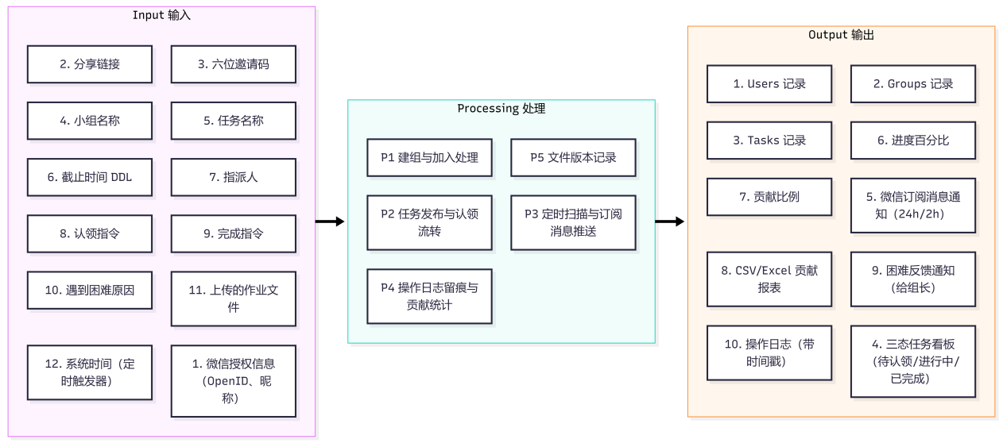

3.3.2软件子系统功能/对象结构
（一）、系统划分为五大软件配置项（CSCI）（包括IPO图）：
- 建组模块（创建、分享邀请、加入）。
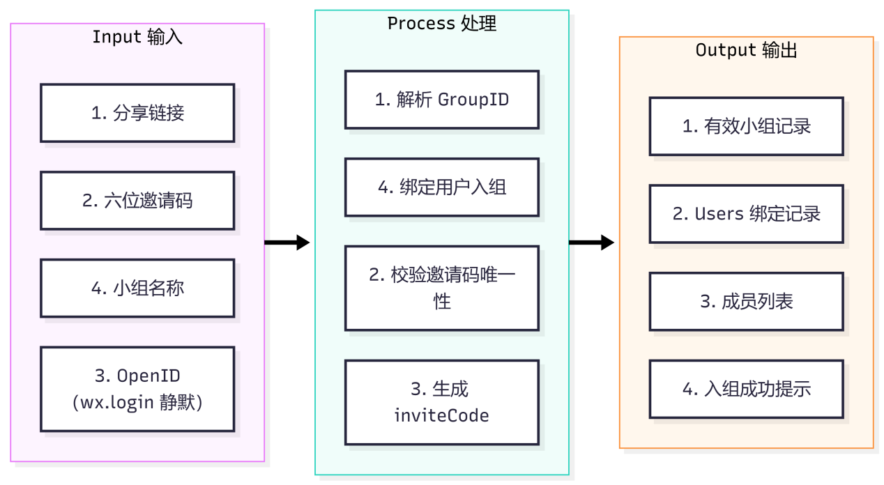
- 任务模块（发布、认领、指认、状态流转）。
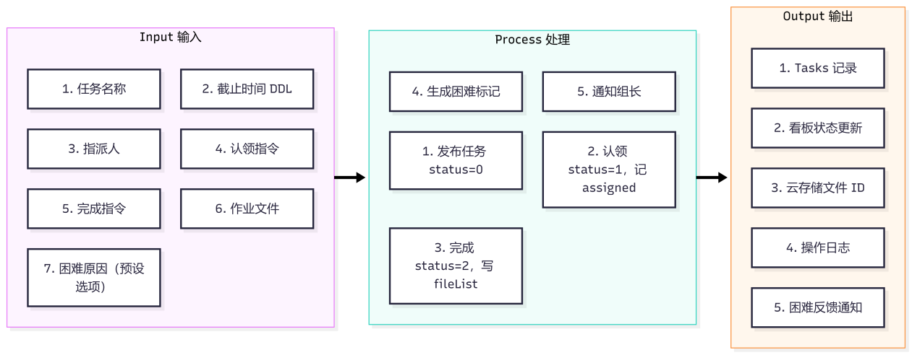
- 提醒模块（订阅授权、定时扫描、消息推送）。
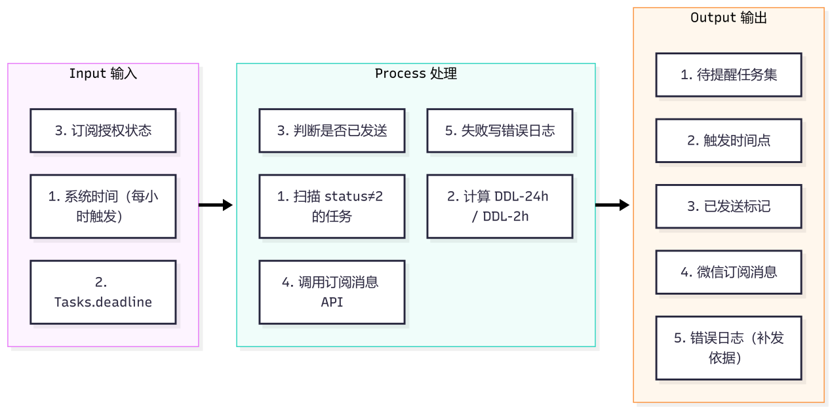
- 看板模块（待认领、进行中、已完成视图）。
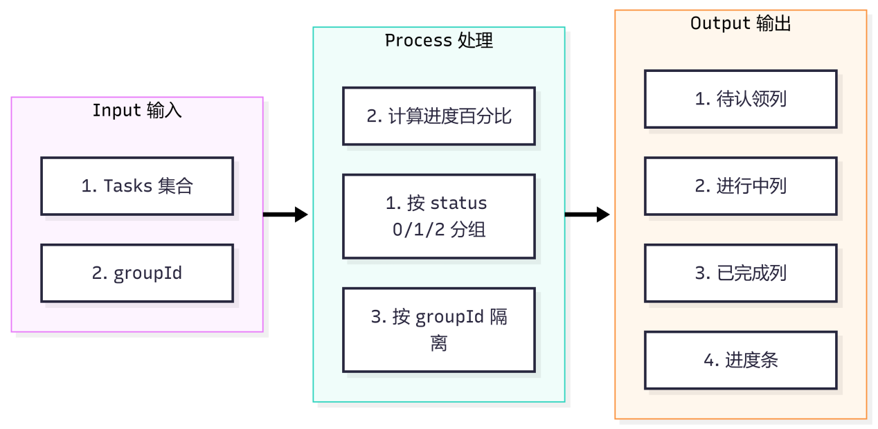
- 统计模块（进度百分比、贡献度留痕、报表导出）
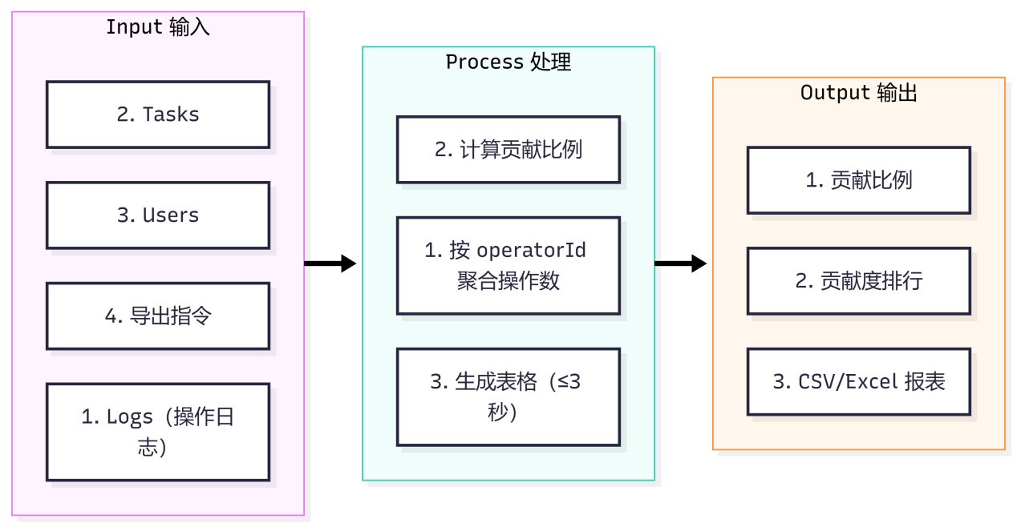
- 用户反馈及最终界面原型
- 用户对初级界面原型的反馈：
1.1小组组长徐XX反馈：缺少组员反馈模块
1.2小组组长施XX反馈：界面数据不协调、进行中与已完成提示信息框颜色一致区分能力差、弹窗规范需确认
- 改动方案：
2.1.在任务看板页增加“反馈”按钮，点击按钮会弹出弹窗供反馈信息填写。
2.2界面数据通过代码协调、进行中设为白色框，已完成设为绿色框，弹窗已设为点击空白页关闭。
- 最终界面模型：
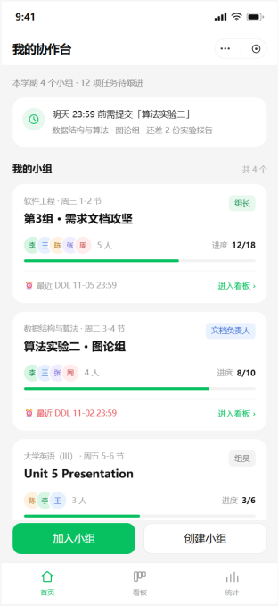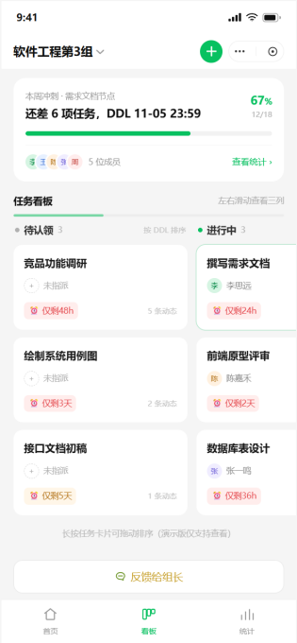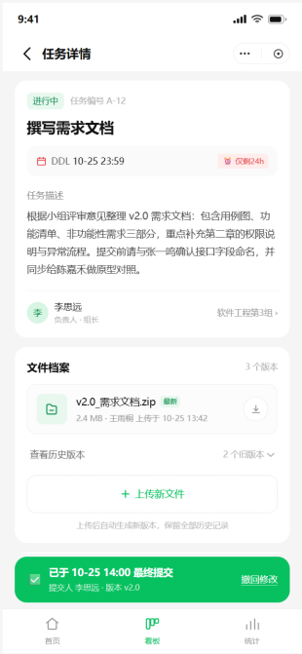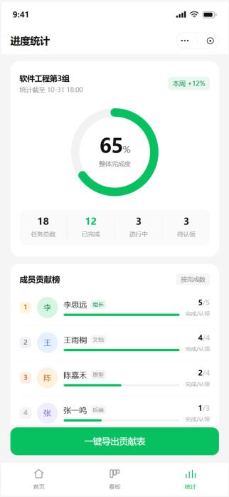
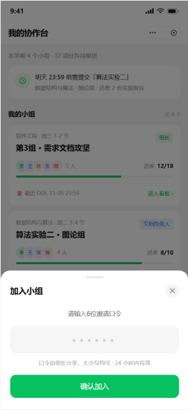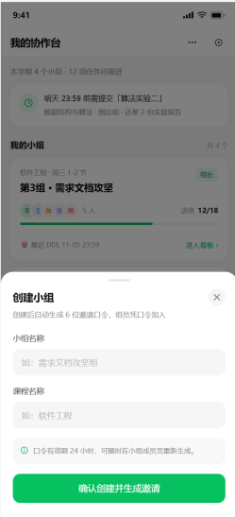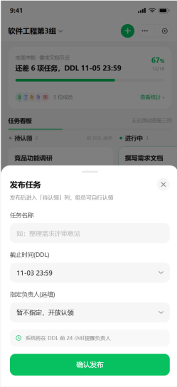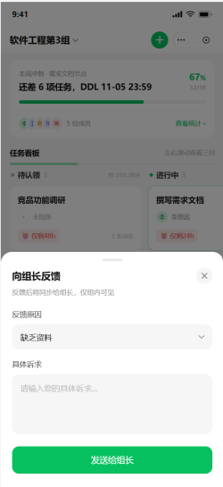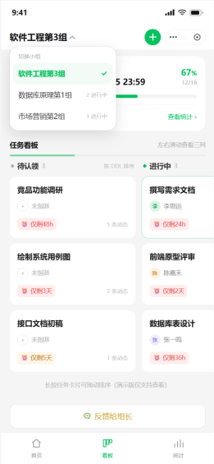

3.3.3描述约定
DDL：Deadline，截止日期。
OpenID：微信用户在某一小程序下的唯一标识。
搭便车：指在小组作业中不付出劳动却共享成果的行为。

3.4CSCI能力需求
3.4.1功能能力需求(Functional Requirements)
a.说明：系统必须实现小组协作的完整业务闭环。
b.输入：用户微信授权信息、任务名称、截止时间(DDL)、操作指令、上传的作业文件。
c.处理：
FR-01建组与加入：系统解析分享链接，获取GroupID，静默获取用户OpenID并绑定入组，无需填写表单。
FR-02任务流转：任务发布后默认进入“待认领”。组员点击认领，状态变更为“进行中”并记录认领人；完成任务后上传文件并点击完成，状态变为“已完成”。
FR-03定时提醒：后台定时触发器（每小时）扫描数据库。若未完成任务距离DDL小于等于24小时或2小时，调用微信API推送订阅消息。
FR-04留痕统计：所有操作（建组、认领、上传、完成）自动生成带时间戳的日志。组长可触发导出包含成员贡献比例的统计表。
FR-05反馈机制：
组员可点击“遇到困难”按钮，选择预设原因（如缺乏资料、时间冲突）并提交，通过订阅消息反馈给组长，以便任务灵活沟通。
d.输出：三态看板界面更新、微信订阅消息弹窗/通知、导出的CSV/Excel报表。
3.4.2非功能能力需求(Non-Functional Requirements)
a.性能需求：页面首屏加载时间 ≤2秒；云函数接口响应时间≤1秒；单次导出报表生成时间≤3秒。
b.安全性需求：利用云开发数据库安全规则，强制用户仅能读写 _openid 匹配或 groupId 相同的文档；上传的作业文件仅对同组组员可见。
c.可用性与兼容性：UI需符合微信操作直觉；需兼容微信基础库2.10.0及以上版本；对断网等异常需有友好的Toast提示。
d.可靠性：定时触发器执行失败时需记录错误日志，并在下次扫描时能补发或继续执行，不影响新任务提醒。
3.4.3核心业务闭环
流程：
- 组长创建小组 → 生成 inviteCode → 分享链接
- 组员点链接→ 静默 wx.login 取 OpenID → 绑定入组（FR-01）
- 组长发布任务（名称、DDL、可指派）→ 状态=待认领
- 组员认领 → 状态=进行中，记 assigned（FR-02）
- 组员上传文件并点完成 → 状态=已完成，写 fileList 与 Logs（FR-02/FR-04）
- 组员可点“遇到困难”→ 选原因 → 订阅消息通知组长（FR-05）
- 系统每小时扫描 → 距 DDL≤24h/2h 且未发 → 推送订阅消息（FR-03）
- 组长触发导出 → 生成贡献比例报表（FR-04）
核心业务闭环图：
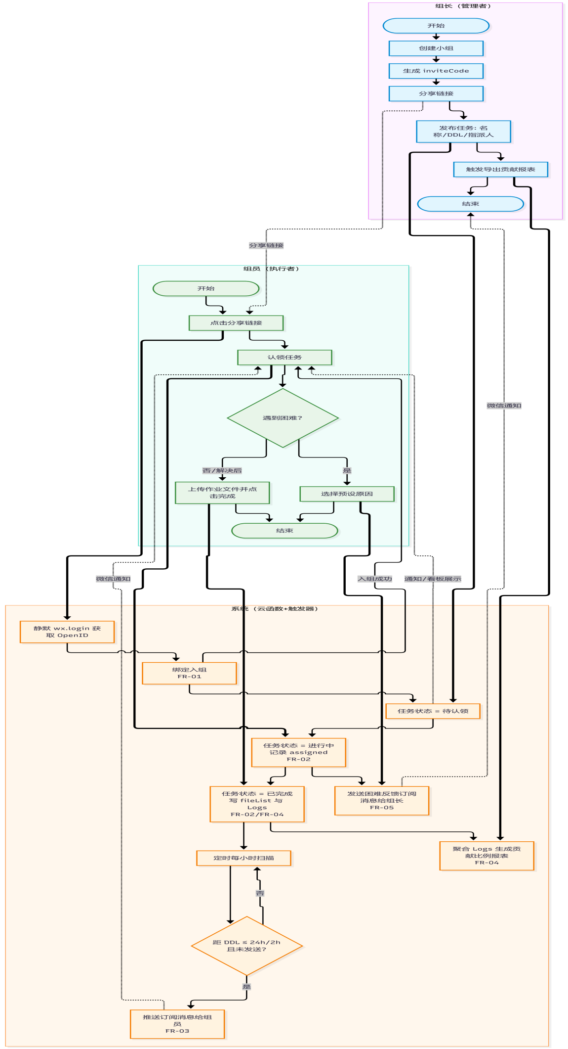

3.5CSCI外部接口需求

3.5.1接口标识和接口图
用户接口(UI)：微信小程序可视化界面（页面路由、按钮、弹窗、列表）。
软件接口(SWI)：微信开放能力接口（wx.login获取OpenID、wx.requestSubscribeMessage订阅消息、wx.shareAppMessage 分享）。
通信接口(CI)：微信云开发网络通信协议；微信服务端下发订阅消息。
    - 微信订阅消息接口
需求：在任务发布或用户加入小组时，需引导用户点击授权订阅消息（一次性或长期）。当触发器调用API时，需符合微信模板消息的数据格式要求（如thing、time类型）

3.6CSCI内部接口需求
前端JS逻辑与小程序视图层（WXML/WXSS）之间的数据绑定接口。
前端与云函数之间的数据交互接口（如 wx.cloud.callFunction），统一采用JSON格式传递参数。

3.7CSCI内部数据需求
系统基于微信云开发（文档型NoSQL数据库），内部数据需求以数据字典和实体关系图描述如下：
3.7.1数据字典(Data Dictionary)
表1：Users（用户表）
字段名 | 数据类型 | 约束 | 描述
_openid | String | PK | 微信用户唯一标识
nickName | String |  | 微信昵称
groupId | String | FK | 所在小组ID
role | Integer | 必填 | 0-组员，1-组长
createTime | Date | 必填 | 首次授权时间
表2：Groups（小组表）
字段名 | 数据类型 | 约束 | 描述
_id | String | PK | 小组唯一ID
groupName | String | 必填 | 小组名称
creatorId | String | FK | 创建者(组长)OpenID
createTime | Date | 必填 | 建组时间
inviteCode | String | PK | 六位口令（用于加入小组）唯一。
表3：Tasks（任务表）
字段名 | 数据类型 | 约束 | 描述
_id | String | PK | 任务唯一ID
groupId | String | FK | 所属小组ID
taskName | String | 必填 | 任务名称
deadline | Date | 必填 | 截止日期时间
status | Integer | 必填 | 0-待认领，1-进行中，2-已完成
assigneeId | String | FK | 认领人OpenID
fileList | Array |  | 包含文件名、云存储ID、上传时间
表4：Logs（操作日志表）
字段名 | 数据类型 | 约束 | 描述
_id | String | PK | 日志唯一ID
groupId | String | FK | 所属小组ID
taskId | String | FK | 关联任务ID
operatorId | String | FK | 操作人OpenID
actionType | Integer | 必填 | 1-建组，2-发布，3-认领，4-完成，5-上传
actionTime | Date | 必填 | 发生时间
3.7.2实体关系图(ER Diagram)
Users与Groups：多对一关系。一个小组包含多名用户（通过 Users.groupId 关联）。
Groups与Tasks：一对多关系。一个小组包含多个任务（通过 Tasks.groupId 关联）。
Users与Tasks：一对多关系。一个用户可认领多个任务（通过 Tasks.assigneeId 关联）。
Logs实体：作为过程留痕，通过 operatorId、taskId、groupId 与上述三个实体关联。
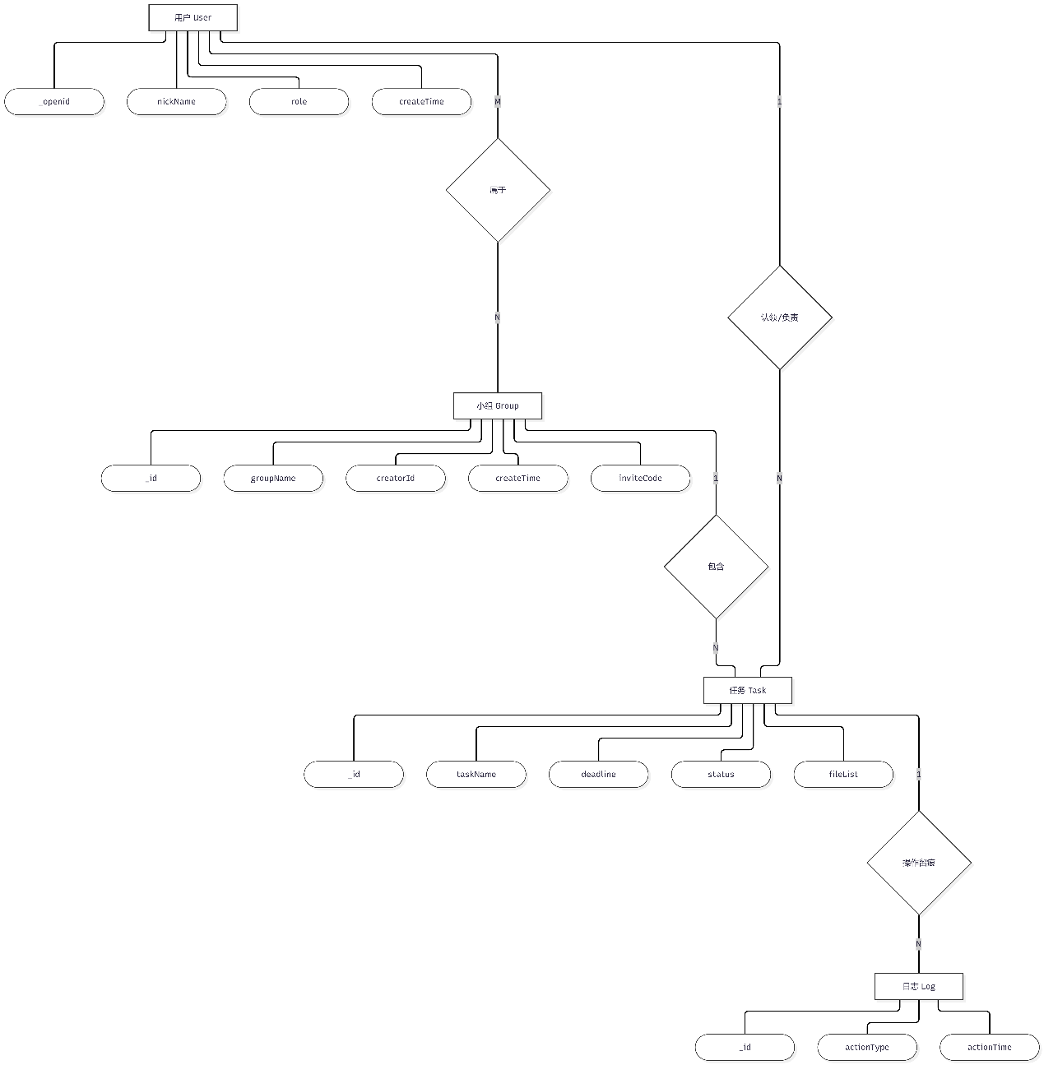

3.8适应性需求
系统需适应不同型号的手机屏幕尺寸（响应式布局），需适应微信基础库不同版本的向下兼容（最低支持基础库版本需在设计时确定）。。

3.9保密性需求
无特殊安全危险防护需求（纯软件应用）。

3.10保密性和私密性需求
数据隔离：不同小组之间的数据必须严格隔离，用户只能读取和操作自己所在小组的数据。
私密性：小程序后台及云数据库需配置安全规则，拒绝未经授权的跨组数据拉取请求。

3.11CSCI环境需求
数据隔离：不同小组之间的数据必须严格隔离，用户只能读取和操作自己所在小组的数据。
私密性：小程序后台及云数据库需配置安全规则，拒绝未经授权的跨组数据拉取请求。。
系统需运行在支持微信小程序的环境（微信App）中

3.12计算机资源需求

3.12.1计算机硬件需求
用户端需使用智能手机；开发端需使用个人PC。

3.12.2计算机硬件资源利用需求
前端包体大小需控制在微信小程序限制内（单包2M，总包20M）；云函数单次执行时间不超过20秒。

3.12.3计算机软件需求
微信开发者工具、微信客户端、微信云开发环境。

3.12.4计算机通信需求
需保持网络畅通，云开发API调用存在网络延迟（通常在数百毫秒内），需在网络异常时给出重试提示。

3.13软件质量因素
易用性：界面极简，无需注册，点击链接即可入组，操作符合直觉。
可靠性：任务状态流转必须一致，防止因并发操作导致状态覆盖。
性能：页面加载时间需控制在2秒以内。

3.14设计和实现的约束
技术栈：强制使用微信小程序原生框架和微信云开发（CloudBase）。
实现约束：不引入额外的第三方重型SDK；不搭建独立服务器、不进行域名备案

3.15数据
系统的数据处理量较小，支持一个班级（约30人，6-10个小组）并发使用。单小组任务量上限暂定100个。

3.16操作
初始化：首次打开需静默登录并获取权限。
常规操作：点击、滑动、输入、文件选择。
恢复操作：小程序切后台后再次打开，需保留当前页面状态或刷新到最新数据。

3.17故障处理
若网络异常导致数据写入失败，需向用户弹出“网络不佳，请重试”提示。
若订阅消息授权失败或被拒绝，系统应通过页面文字形式提示用户（无法发送系统通知）。

3.18算法说明
进度统计算法：小组总体完成度 = (状态为“已完成”的任务数 / 总任务数) × 100%。
定时触发算法：Trigger_Time=Deadline-24h(或2h)。若当前系统时间$≥Trigger_Time$且未发送过对应提醒，则执行推送并标记已发送。。

3.19有关人员需求
系统需支持单个小组最多15人同时在线操作。

3.20有关培训需求
无需培训，依靠极简的UI界面实现自解释。

3.21有关后勤需求
无特殊需求，依靠Serverless免运维架构。

3.22其他需求
无。

3.23包装需求
小程序需通过微信平台审核，按要求填写隐私协议和类目，以完整的微信小程序应用形态交付。

3.24需求的优先次序和关键程度
高优先级（核心闭环）：建组模块、任务模块、看板展示。
中优先级（差异化亮点）：DDL提醒模块、文件版本管理。
低优先级（扩展功能）：一键导出贡献表。。

4合格性规定
需求编号 | 需求名称 | 合格性方法 | 说明
CSCI-01 | 建组模块 | 演示 (D) | 通过手机端展示分享、入组流程的可用性
CSCI-02 | 任务模块 | 演示 (D) / 测试 (T) | 测试发布异常时间、认领冲突等边缘情况
CSCI-03 | 提醒模块 | 测试 (T) | 通过修改云函数时间或本地模拟触发验证推送
CSCI-04 | 看板模块 | 演示 (D) | 展示状态流转与数据同步
CSCI-05 | 导出模块 | 审查 (I) | 审查生成的报表文件内容是否完整包含日志信息

5需求可追踪性
CSCI-01 建组模块 追踪至 FAR中“3.1 项目的要求 - 极简体验，5分钟建组”。
CSCI-02 任务模块 追踪至 FAR中“3.2 项目的目标 - 分工线上化”。
CSCI-03 提醒模块 追踪至 FAR中“3.4 进行可行性分析的方法 - 自动触发微信订阅消息”。
CSCI-04 看板模块 追踪至 FAR中“5.2 数据流程和处理流程 - 进度透明”。
CSCI-05 导出模块 追踪至 FAR中“3.2 项目的目标 - 过程自动留痕”

6尚未解决的问题
微信订阅消息“一次性订阅”与“长期订阅”的规则变动可能影响提醒的送达率，需在开发中设计更友好的授权引导文案。
文件版本控制上限未定（是否需要限制单个文件大小，如100MB）。

7注解
MVP: 最小可行性产品 (Minimum Viable Product)。
CSCI: 计算机软件配置项 (Computer Software Configuration Item)。
Serverless: 无服务器架构，开发者无需管理服务器即可运行代码。

附录
附录A：产品原型界面示意图（见项目PPT）。
附录B：数据字典与实体关系详细说明（见本文3.7节）。

